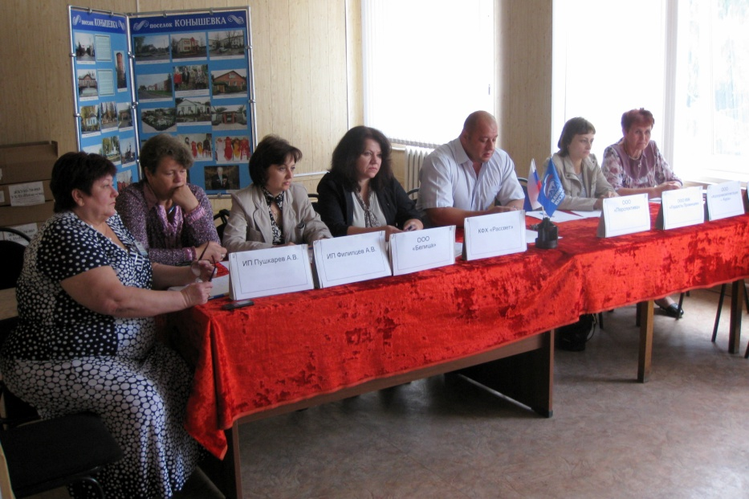
Сегодня, 25 августа 2014 года, в поселке Конышевка состоялась ярмарка вакансий для граждан, вынужденно покинувших территорию Украины и временно размещенных на территории Конышевского района Курской области.
Открыл мероприятие Глава Конышевского района Новиков Д.А., который поприветствовал работодателей, откликнувшихся принять участие в данном мероприятии и претендентов на вакантные рабочие места. Дмитрий Александрович отметил, что ярмарки вакансий давно уже признаны одной из самых эффективных форм решения проблемы занятости, каждый третий соискатель находит работу на ярмарке вакансий. Сегодня поддержка граждан Украины в поиске работы является делом государственной важности и не остается без внимания Администрации Конышевского района.
Глава Конышевского района пожелал всем непременно найти достойное место работы, а Администрация Конышевского района постарается поддержать первые трудовые шаги на Конышевской земле.
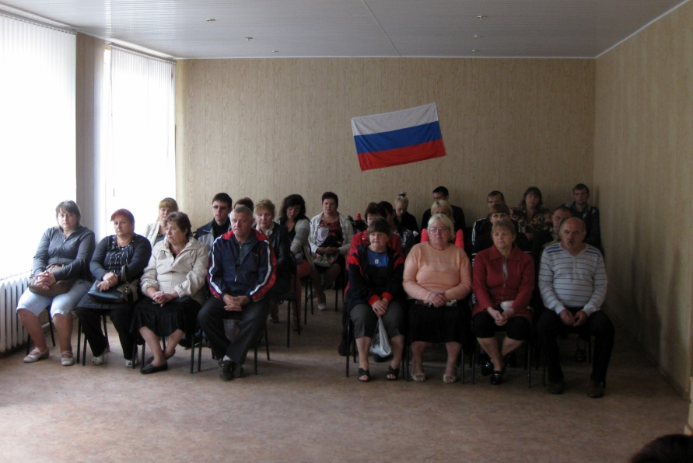
Данное мероприятие проводилось областным казенным учреждение «Центр занятости населения Конышевского района» совместно с работодателями. Директор центра занятости Конышевского района Чемодурова Ирина Васильевна предоставила слово работодателям: «Агропромкомплектация-Курск», ООО КМК «Гордость Провинции», ПО «Конышевское», ООО «Перспектива», КФХ «Рассвет», ИП Филипцев А.В., ИП Пушкарев А.В. Гражданам Украины были предложены специальности механизатора, тракториста-машиниста, агронома, ветврача, главного инженера, газоэлектросварщика, столяра, продавца, бухгалтера, водителя, грузчика, доярки, токаря и другие.
Желающие трудоустроиться, а это более 30 человек, имели возможность пройти собеседование с представителями работодателей прямо во время ярмарки, а также задать им интересующиеся вопросы, получить дополнительную информацию и т.д.
Кроме этого, к услугам посетителей была межрегиональная база вакансий и банк данных районного Центра занятости.

